易助APP用户使用说明书

App首页呈现了应用的主要内容模块, 能够查看求助和提问社区的内容列表，同时可以点击加号按钮发起求救、求助和提问事件，通过“我的”个人列表可以查看用户个人发起和响应的求救、求助和提问事件，点击页面右上方的菜单栏可以查看个人信息、编辑和保存紧急联系人（作为用户发起求救时系统发送紧急通知短信的联系人）以及退出登录。App首页如图1.1所示

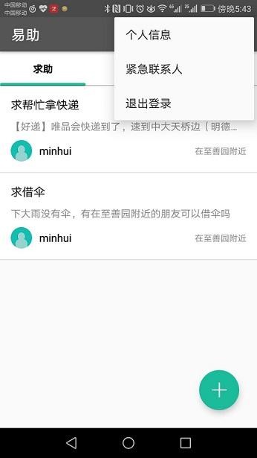

图1.1 App首页

系统的主要功能有五个模块：用户管理模块、求助模块、提问模块、求救模块和个人信息模块。各模块主要功能具体实现如下：

1. 用户管理模块
   1. 登录

首先，用户第一次打开app时，会跳转到登录注册页面进行登录，如图1.2所示，填写正确的用户名和密码点击下面的登录按钮即可完成登录跳转回首页。而后的登录则会采用自动登录方式，点击应用直接跳转到首页，如图1.3所示：若是我们平台的新用户，可以先点击注册按钮跳转到注册界面。

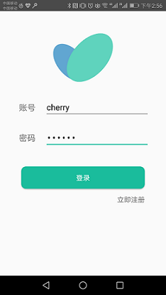 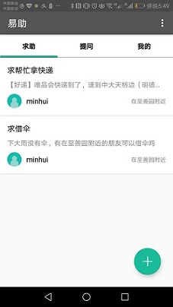

图1.2 用户登录界面 图1.3 自动登录跳转到首页界面

* 1. 注册

注册分为了两步：第一步是输入手机号和短信验证码，如图1.4所示，第二步输入注册要求的用户名和密码设置，如图1.5所示，当输入的手机号、验证码、用户名以及密码都合法且无误时可以成功注册，注册失败会有相应的出错提醒，注册成功之后会跳转到登录界面，如图1.6所示。

 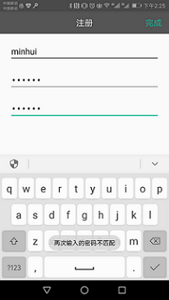 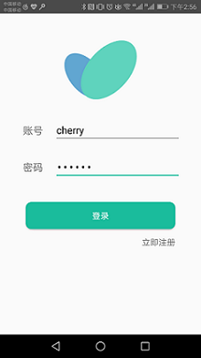

图1.4 注册第一步界面 图1.5 注册第二步界面 图1.6 登录界面

2、求助模块

（1）求助列表

主页上默认显示的tab是求助模块，在主页中以看到求助列表，求助列表的每一项就是一条求助信息，其呈现的信息有：求助标题、求助内容摘要、求助者、求助地点，如图1.7所示，通过这些简要的信息用户可以进行判断能否提供力所能及的帮助，再决定要不要点击求助列表项进行查看详情。



图1.7 求助页面

用户点击求助列表项之后，进入到求助详情页面，如图1.8所示：

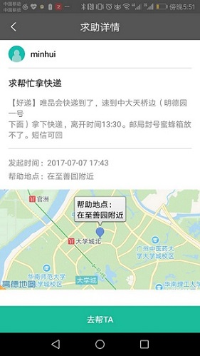

图1.8 求助详情页面

在求助详情页面中，包括了以下信息：求助者、求助者联系方式、求助标题、求助详细内容、求助发起时间、求助地点、求助地点区域地图，以及帮助的按钮。

当一个求助信息被别人选择帮助之后，会有两种状态：一种是在响应中，如图1.9所示；另外一种是该响应已结束，如图1.10所示：

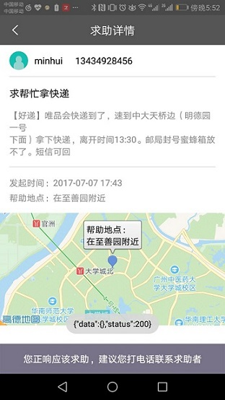 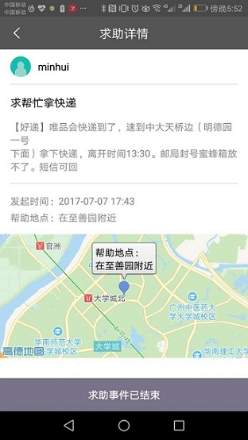

图1.9 求助响应图 图1.10 求助结束图

（2）发求助

点击首页的加号按钮可以发起求助，如图1.11所示，跳出求助tab，如图1.12所示

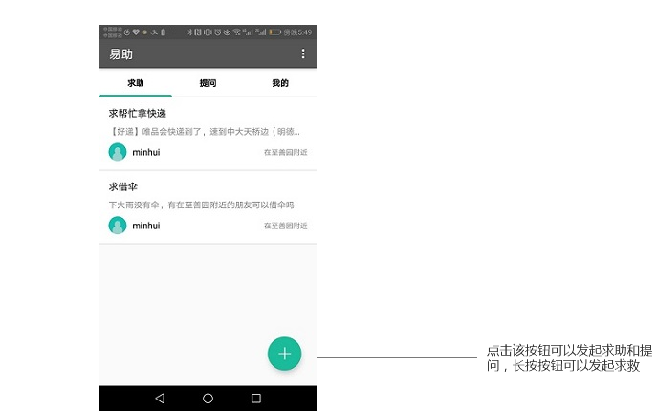

图1.11 发求助入口

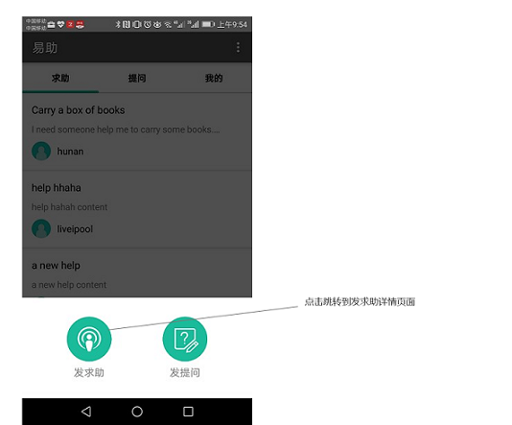

图1.12 发求助tab

点击发求助就可以进入到发起求助详情页面，如图1.13所示；填写求助的标题和描述，点击发送之后系统会发布相应的求助信息，包括求助标题、描述概要、求助者和求助者位置和联系方式等，求助者等待帮助。

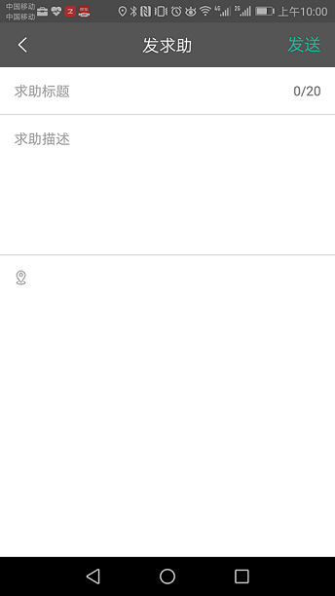

图1.13 发求助详情页面

（3）等待帮助

发起求助后，用户可以实时查看求助响应状态，等待他人的帮助，如图1.14所示：

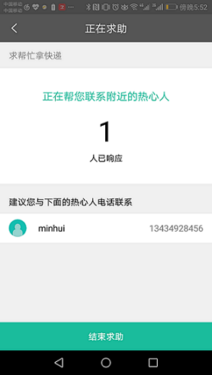

图1.14 等待求助

（4）响应求助

进入求助详情页面，点击“去帮他”按钮即可响应求助，如图1.15所示；用户一次只能响应一次求助，只有当响应的求助结束之后才可以响应下一个求助。

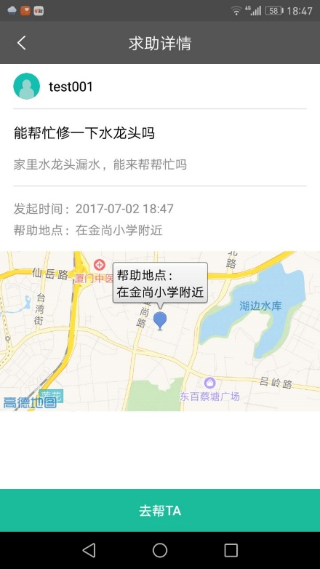

图1.15 求助详情页面

3、提问模块

（1）提问列表

列表上有所有的提问，每条问题包括提问标题、内容、提问者等。如图1.16所示

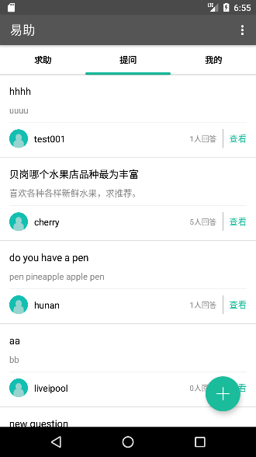

图1.16 提问列表

（2）回答

用户可以浏览提问列表并点击感兴趣的提问查看详情，选择是否进行回答。可以点击进入问题详情页面，在提问的详情页中，呈现的信息有：问题标题、问题完整内容、提问者、提问时间、回答人数、各项回答等。如图1.17所示；用户可以点击回答按钮进入回答页面，如图1.18所示。在回答页面中，用户只需要填写回答的内容，填写完后点击完成即可，系统将会发布答案到对应的问题详情页面。

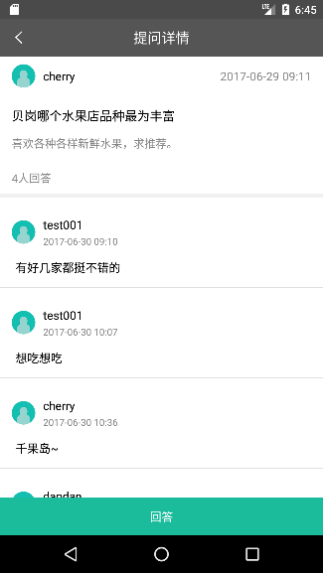 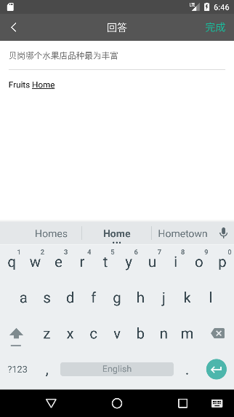

图1.17 问题详情页面 图1.18 回答页面

（3）发起提问

点击加号按钮会跳出发提问tab，如图1.19所示；点击发提问会跳转到发提问详情页面，如图1.20所示。用户填写问题标题和描述然后点击发送系统就会发布问题，用户等待合适的答案。

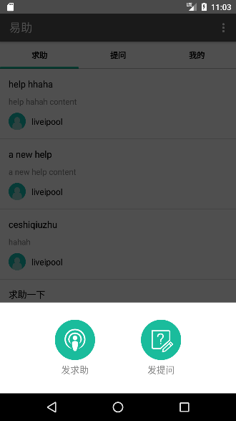、 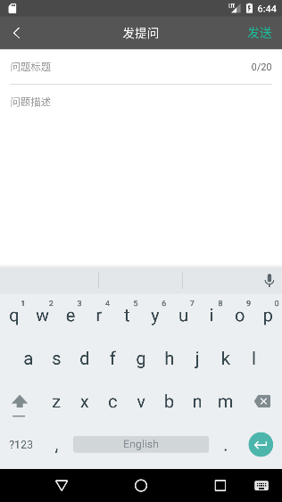

1.19 发提问tab 1.20 发提问详情页面

4、求救模块

（1）发起求救

用户通过长按首页加号按钮即可发起求救，如图1.21所示；成功发起求救后，会进入到求救详情页面，如图1.22所示，倒计时五秒之后，系统会发送默认紧急求救短信给用户预先编辑保存的紧急联系人，如图1.23所示。紧急联系人会收到对应的短信通知，如图1.24所示。

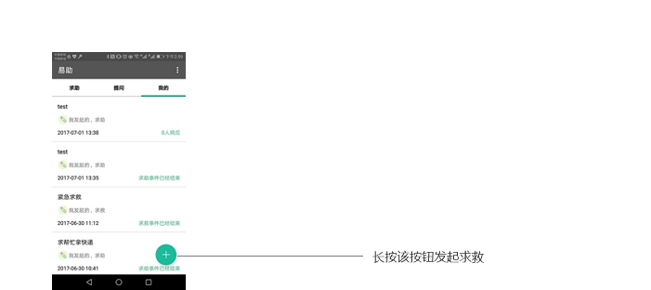

图1.21 长按加号按钮发起求救

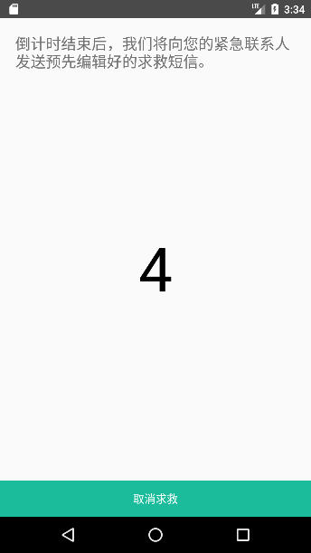 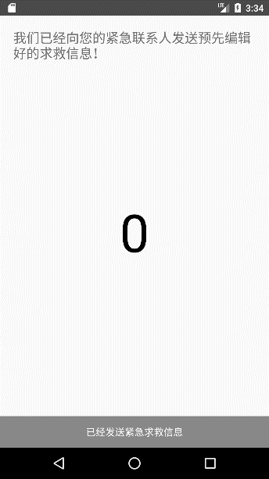 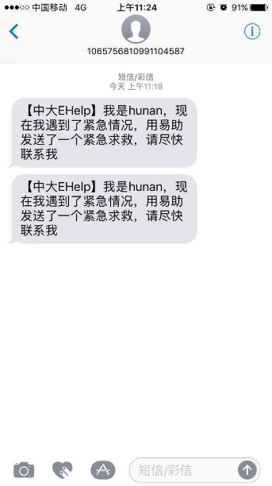

图1.22 求救详情页面 图1.23 发送短信通知页面 图1.24 紧急通知短信

（2）结束求救

用户点击我的列表中，选择对应求救事件，跳转到求救详情界面，可以结束求救，如图1.25所示；接着系统更新求救事件状态，刷新列表可以发现成功结束求救事件。点击我的列表中已结束的求救事件，提示求救事件已经结束，如图1.26所示。

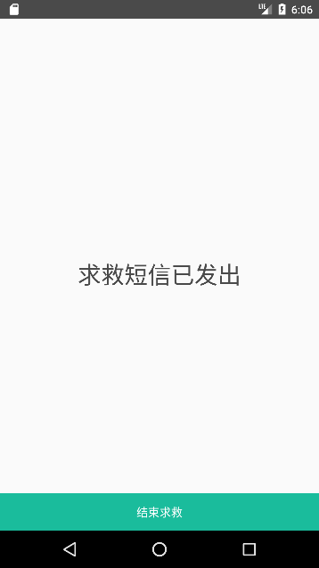 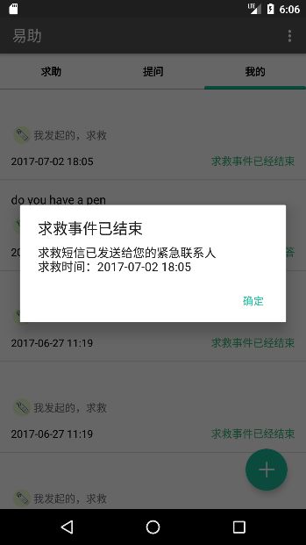

图1.25 求救详情页面 图1.26 求救结束提醒

5、个人信息模块

（1）编辑查看个人信息

通过侧边栏，可以进入到个人信息页面，如图1.27所示，可以进行查看和修改姓名和性别信息，如图1.28和1.29所示：

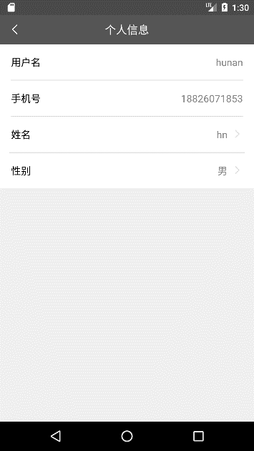 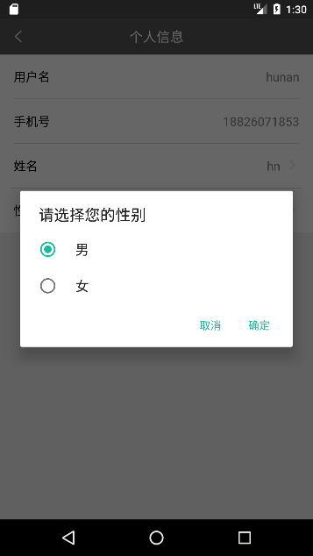 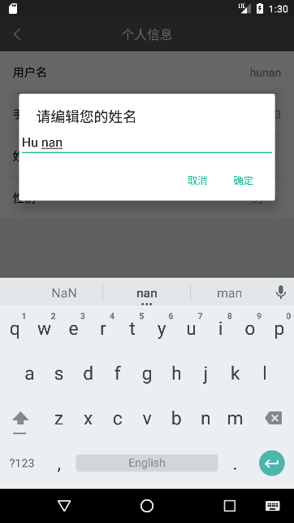

图1.27 个人信息页面 图1.28 修改性别 图1.29 修改姓名

（2）我的列表

在我的列表中，用户可以查看自己发起和响应的求救、求助和提问事件记录，如图1.30所示，下拉刷新可以实时更新事件状态，如图1.31所示；点击列表中已经结束的求救事件，提示求救事件已经结束，如图1.32所示；点击列表中未结束的求救事件，跳转到详情页面，可以结束求救，如图1.33所示；点击列表中未结束求助事件，跳转到详情页面，可以结束求助，如图1.34所示；点击列表中我响应的求助事件，可以跳转到详情页面，如图1.35所示；点击列表中我发起的提问，跳转到详情页面，如图1.36所示；点击列表中我回答的提问项，跳转到详情页面，如图1.37所示

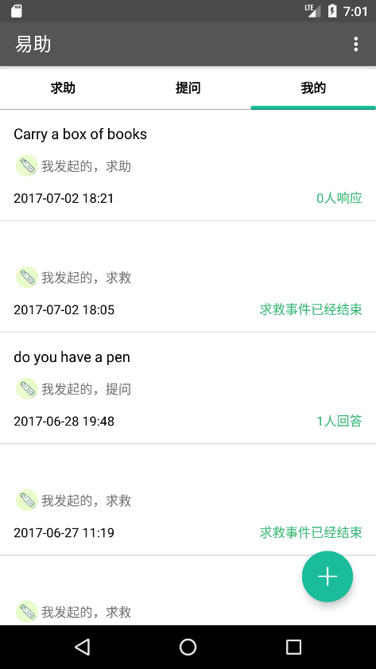 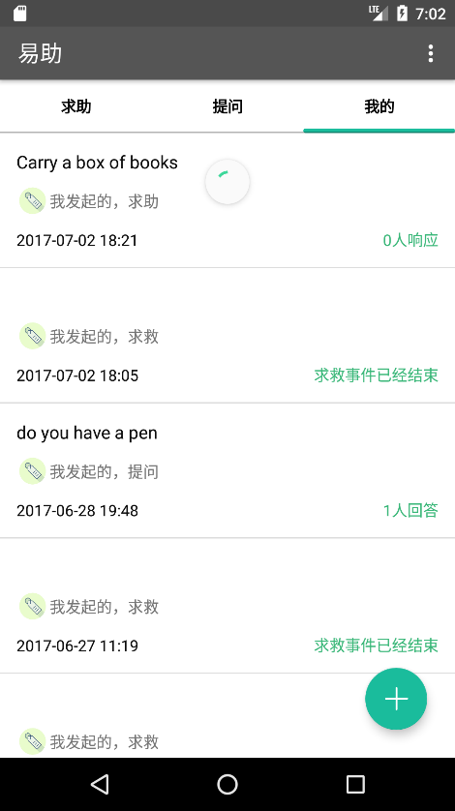

图1.30 我的列表页面 图1.31 下拉刷新页面

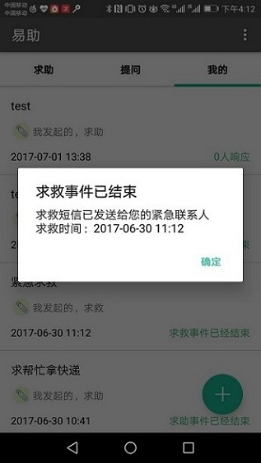 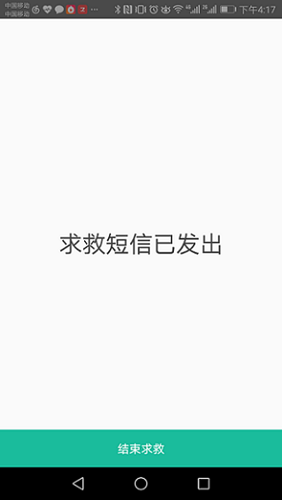

图1.32 点击结束求救事件 图1.33 点击未结束求救事件

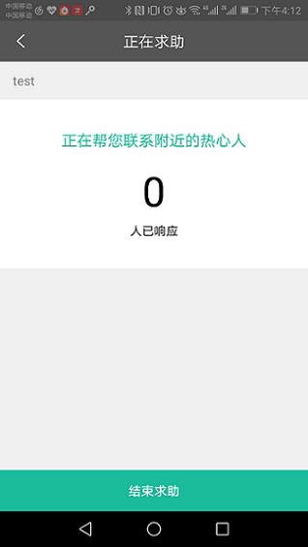 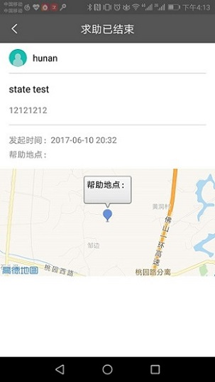

图1.34 点击未结束求助事件 图1.35 点击我响应的求助事件

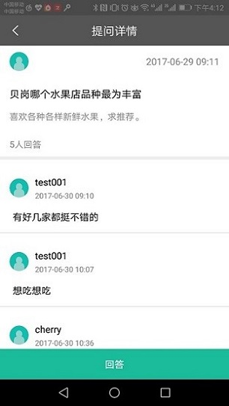 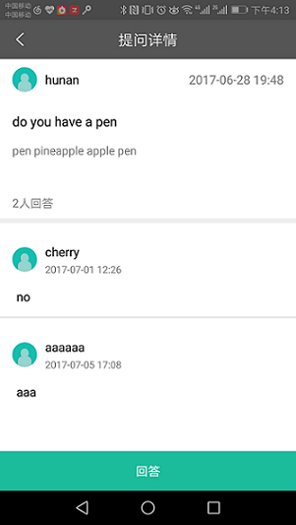

图1.36 点击我发起的提问事件 图1.37 点击我回答的提问事件

（3）紧急联系人

用户通过首页右上方侧边栏点击紧急联系人功能栏进入紧急联系人编辑界面，如图1.38所示；可以点击编辑添加紧急联系人，如图1.39所示：

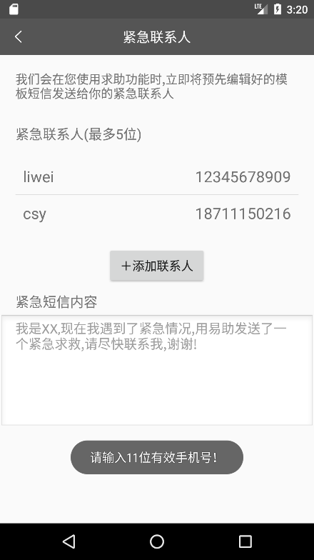 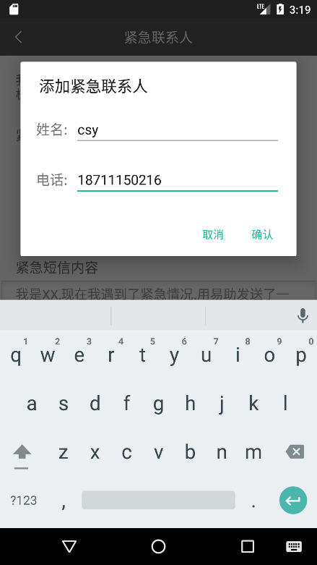

图1.38 紧急联系人编辑界面 图1.39 编辑紧急联系人